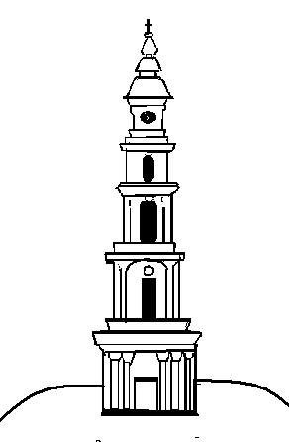


АДМИНИСТРАЦИЯ ЛЕЖНЕВСКОГО МУНИЦИПАЛЬНОГО РАЙОНА ИВАНОВСКОЙ ОБЛАСТИ

ПОСТАНОВЛЕНИЕ

«______»___________________ № ________

О внесении изменений и дополнений в Постановление Администрации Лежневского муниципального района от 25.11.2015 г. № 448 «Об утверждении Порядка бесплатного предоставления в собственность граждан земельных участков, находящихся в собственности Лежневского муниципального района, а также земельных участков, находящихся в собственности Лежневского городского поселения и земельных участков, государственная собственность на которые не разграничена, расположенных на территории Лежневского городского поселения»

В соответствии с Федеральным законом от 29.12.2015 № 388-ФЗ «О внесении изменений в отдельные законодательные акты Российской Федерации в части учета и совершенствования предоставленных мер социальной поддержки исходя из обязанности соблюдения принципа адресности и применения критериев нуждаемости» Администрация Лежневского муниципального района Ивановской области п о с т а н о в л я е т:

1. Внести в Приложение к Постановлению Администрации Лежневского муниципального района от 25.11.2015 года № 448 «Об утверждении Порядка бесплатного предоставления в собственность граждан земельных участков, находящихся в собственности Лежневского муниципального района, а также земельных участков, находящихся в собственности Лежневского городского поселения и земельных участков, государственная собственность на которые не разграничена, расположенных на территории Лежневского городского поселения», следующие изменения и дополнения:
1.1. пункт 1.2. Порядка бесплатного предоставления в собственность граждан земельных участков, находящихся в собственности Лежневского муниципального района, а также земельных участков, находящихся в собственности Лежневского городского поселения и земельных участков государственная собственность на которые не разграничена, расположенных на территории Лежневского городского поселения (далее Порядок) дополнить словами «Информация о бесплатном предоставлении в собственность земельных участков размещается в Единой государственной информационной системе социального обеспечения. Размещение (получение) указанной информации в Единой государственной информационной системе социального обеспечения осуществляется в соответствии с Федеральным законом от 17.07.1999 № 178-ФЗ «О государственной социальной помощи»;
1.2. В абзаце 3 п. 1.3. Порядка слово «Формирование» заменить словом «Образование»;
1.3. В подпункте а пункта 2.1. Порядка слово «формирование» заменить словом «образование»;
1.4. В пункте 2.7. Порядка слова «кадастрового паспорта земельного участка» заменить словами «выписки из ЕГРН об основных характеристиках и зарегистрированных правах на объект недвижимости»;
1.5. В пункте 2.8 Порядка слова «кадастрового паспорта земельного участка» заменить словами «выписки из ЕГРН об основных характеристиках и зарегистрированных правах на объект недвижимости»;
1.6. В пункте 2.12. Порядка слова «прав на недвижимое имущество и сделок с ним» заменить словом «недвижимости».
2. Контроль за исполнением настоящего постановления возложить на начальника Комитета по управлению муниципальным имуществом, земельными ресурсами и архитектуре А.Н. Сазонову.
3. Настоящее постановление вступает в силу со дня официального опубликования.
4. Опубликовать настоящее постановление в газете «Сельские вести» и разместить на официальном сайте Администрации Лежневского муниципального района в сети Интернет.

И.о. Главы Лежневского
муниципального района П.Н. Колесников

